馬公國中藝術才能美術班 專長課程 學習歷程檔案
學生姓名 : 歐晉安
- 課程名稱 : 型塑表現
- 單元主題 : 旅行創作《繪畫記錄風景》
- 作品名稱 : 生態池
- 表現媒材 : 色鉛筆

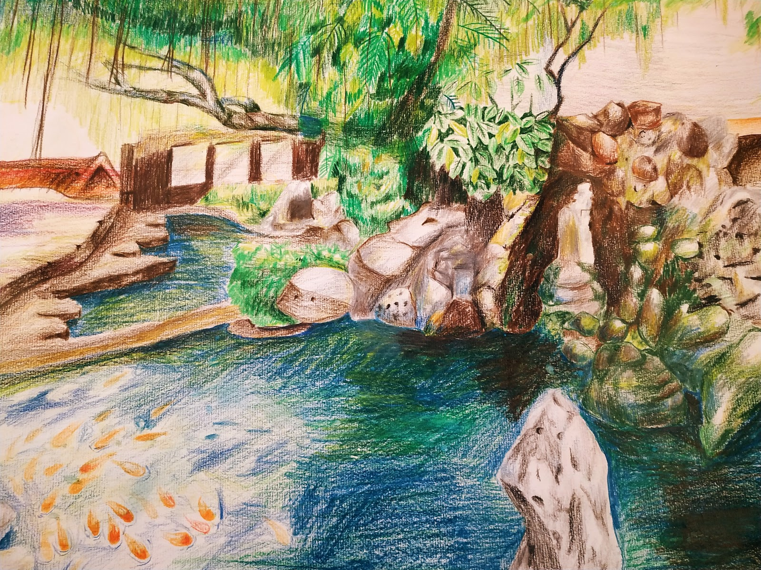
- 創作理念說明
- 這張圖我畫了很久，因為用的是色鉛筆，我覺得最難畫的是魚的部分，要做出水花有點難，所以就有畫了一些漣漪，才不會感覺很空。

